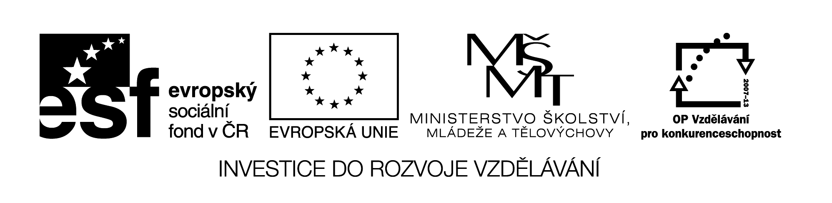

**Název školy:** Střední průmyslová škola, Ostrava - Vítkovice, příspěvková organizace

**Autor:** PaedDr. Hana Mikolajková

**Datum:** 21.04.2012

**Název:** VY_32_INOVACE_8.2.11

**Číslo projektu:** CZ.1.07/1.5.00/34.0125

**Téma** : **rozkazovací způsob v NEJ-pracovní list pro studenty**

**Anotace:** "DUM; Pracovní list slouží k procvičování znalostí studentů probraného gramatického učiva .Žáci interaktivně,ústně i písemně opakují učivo.“

Pozn.: Testové úlohy a cvičení jsou autorsky vytvořeny přímo pro učební materiál.

1. **Bilde Imperativsätze!**

**Tvoř věty rozkazovací!**

**Vzor: Ich habe Fieber! (Aspirin nehmen)…………………Nimm doch Aspirin!**

Meine Mutti hat Geburtstag (ihr etwas kaufen)………………………………………

Du hast Hunger! (etwas essen)………………………………………………………..

Ihr habt Durst! (Wasser trinken)………………………………………………………

Ich habe eine 5 in Chemie bekommen. (mehr lernen) ……………………………….

Mir läuft die Nase. (Nasentropfen nehmen)…………………………………………..

1. **Wie lauten die Imperativformen? Ergänze die Tabelle!**

**Jak zní tvary rozkazovacího způsobu? Doplň tabulku!**

|  |  |  |  |
| --- | --- | --- | --- |
|  | **du** | **ihr** | **Sie** |
| **machen** |  |  |  |
| **lernen** |  |  |  |
| **spielen** | Spiel! |  |  |
| **trinken** |  |  |  |
| **suchen** |  |  |  |
| **warten** | Warte! |  |  |
| **atworten** |  |  |  |



|  |  |  |  |
| --- | --- | --- | --- |
|  | **du** | **ihr** | **Sie** |
| **einkaufen** |  |  |  |
| **aufmachen** | Mach auf! |  |  |
| **besuchen** |  |  |  |
| **essen** |  |  |  |
| **fahren** |  |  |  |
| **nehmen** |  |  |  |
| **lesen** |  |  |  |

|  |  |  |  |
| --- | --- | --- | --- |
| **sein** | Sei! |  |  |
| **haben** |  |  |  |

1. **Bilde Imperativsätze wie im Beispiel !**

**Tvoř rozkazovací věty podle vzoru !**

**Vzor: Ich helfe wenig zu Hause . ………………Hilf mehr zu Hause!**

**1.Ich esse wenig zu Hause.**

………………………………………………………………………………………………………………….

**2.Ich lese wenig Bűcher.**

………………………………………………………………………………………………………………….

**3. Ich trinke wenig Milch.**

………………………………………………………………………………………………………………….

**4.Ich lerne wenig fűr die Schule.**

…………………………………………………………………………………………………………………..